FÉDÉRATION FRANÇAISE DU SPORT BOULES
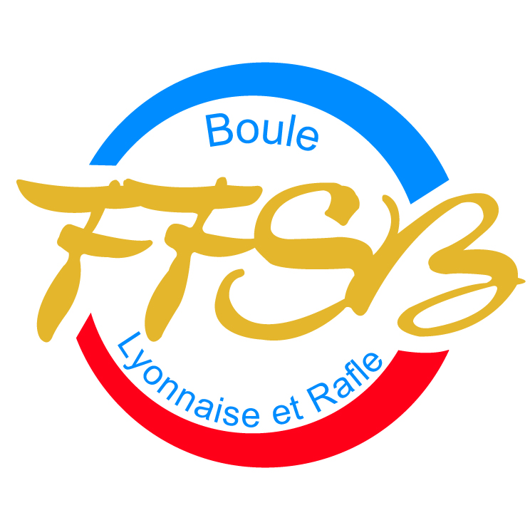

DEMANDE D’EXTENSION CLUB

Avant la 1ère journée des matchs retour
au CBD d’appartenance du Club de rattachement

_________________________________________________________________________

LICENCIÉ : NOM, Prénom ______________________

Date de naissance : ____________________

N° de licence : ________________

Adresse (obligatoire) :

________________________________________________________________________

A.S. d’APPARTENANCE : _________________

E.S.B. (le cas échéant) : __________________

C.B.D. : __________________

C. R. : __________________
__________________________________________________________________________

demande l’autorisation de jouer en championnat des clubs dans le club de rattachement de :

A.S. de RATTACHEMENT : ________________
ou
CLUB Identifié : __________________

C.B.D. : __________________

C. R. : __________________
___________________________________________________________________________

Visa de l’A.S. Trad d’appartenance  (Cachet et signature) | Visa du Club/A.S. de rattachement  (Cachet et signature) | Visa du CBD du Club / A.S. de rattachement  (Cachet et signature) | Visa du CBD de l’A.S. Trad d’appartenance  (Cachet et signature)
Date : | Date : | Date : | Date :

Procédure : 1 Visa de l’AS « Trad » 4 Saisie dans Bouly par CBD appartenance Trad
2 Visa du Club et du CBD de rattachement 5 Validation dans Bouly par la FFSB
3 Retour au CBD appartenance AS Trad 6 Edition de la licence par le CBD de l’AS « Trad »

